四六级报名流程
1、注册账号
考生如没有ETEST通行证，需要先注册（地址：http://passport.etest.net.cn），点击登录页面中的“用户注册”按钮，即可进入通行证注册页面
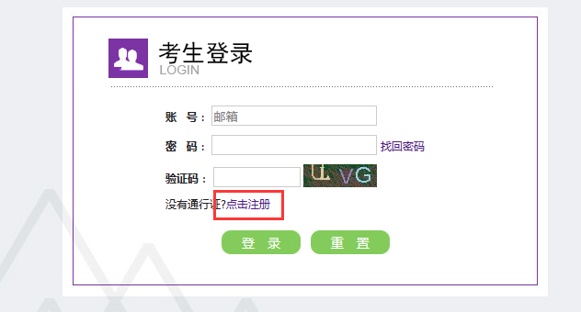
“点击注册”转到
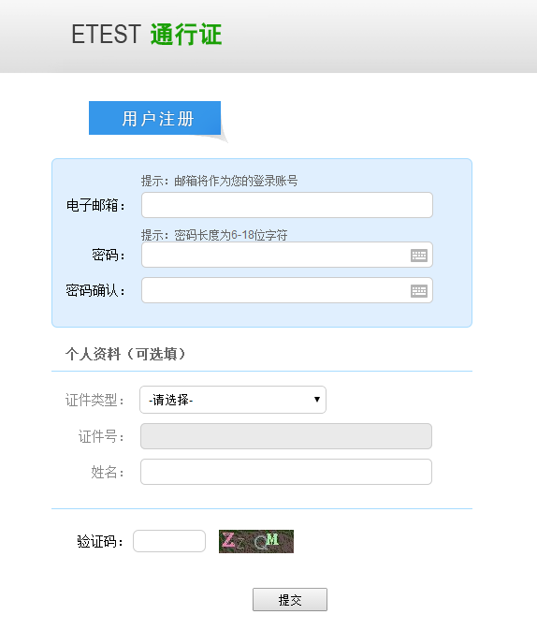
在该页面输入电子邮箱、密码和验证码即可完成注册。
注册完成，注册的账号登录ETEST平台（地址：http://passport.etest.net.cn），可以修改个人资料和修改密码。
2、考生登录
注册完成后，进入以下网站进行报名及缴费。
公网地址：http://cet.etest.net.cn
教育网地址：http://cet.etest.edu.cn
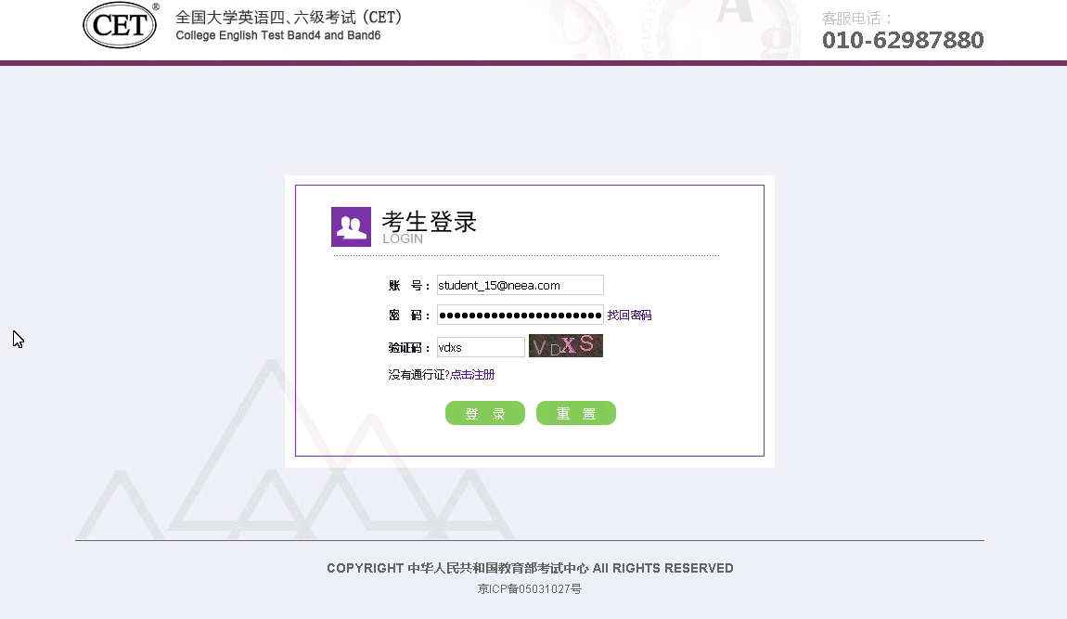
考生输入账号、密码、验证码，点击“登录”按钮
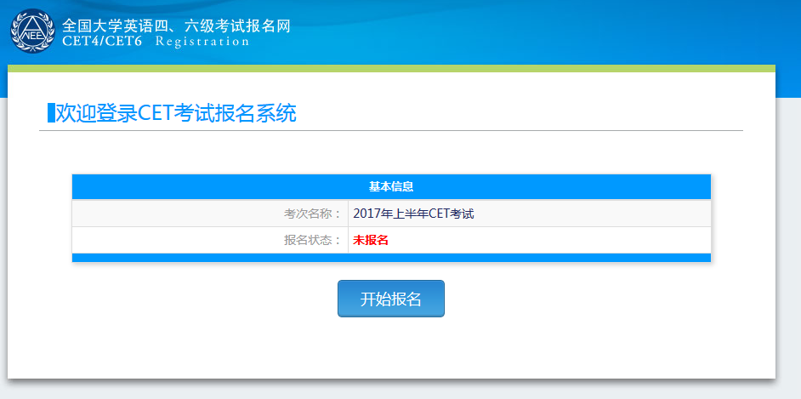
点击“开始报名”
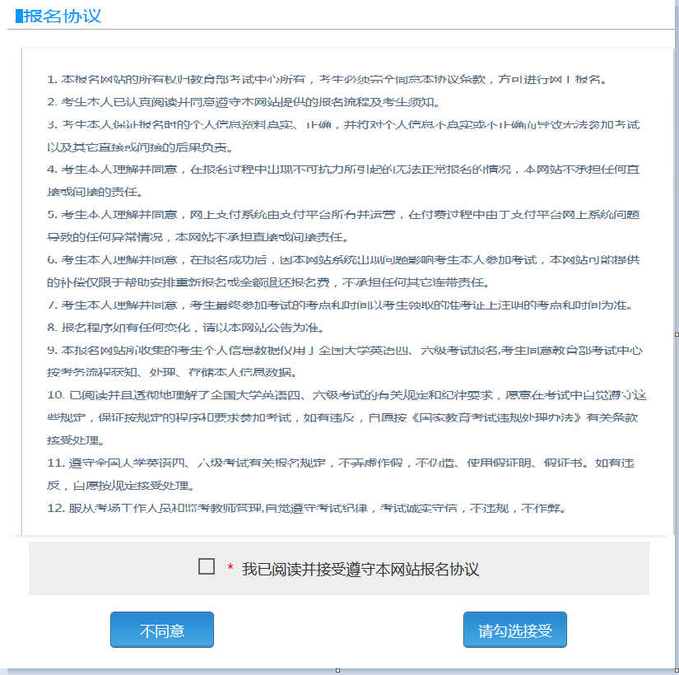
报名协议页面，勾选同意
进入资格查询页面，输入考生的姓名、证件号、选择证件类型点击“查询”按钮
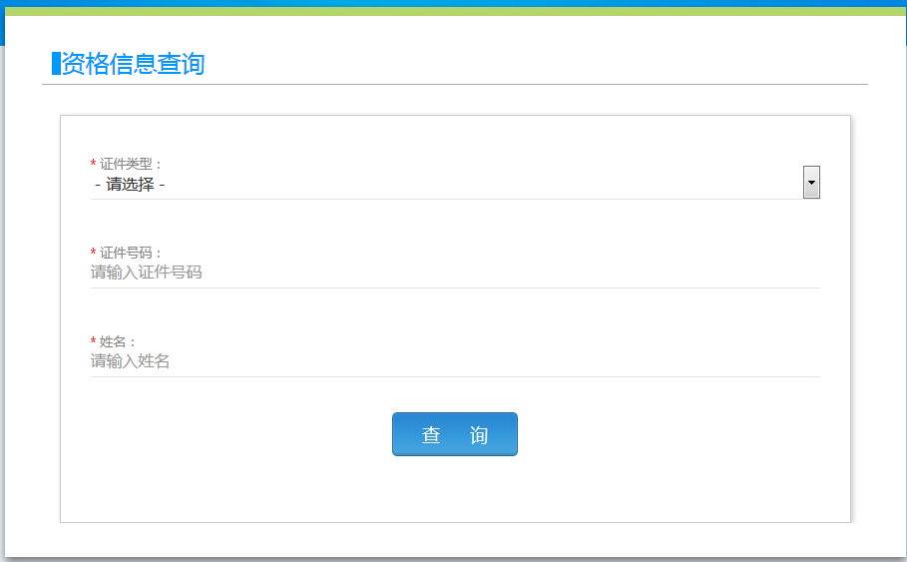
进入资格信息确认页面
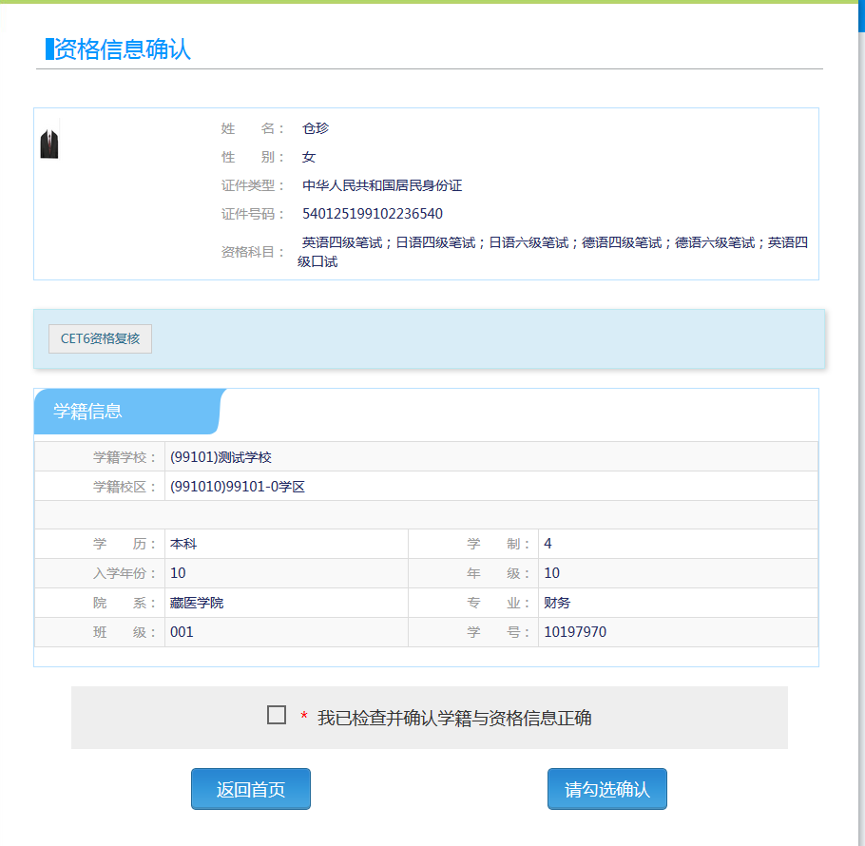
考生可以在这个页面，检查自己的照片和基本信息是否正确，查看自己的报考资格科目和进行CET6资格复核申请。
如发现个人信息（姓名、院系、身份证号、照片）有误的，请持个人身份证、学生证至外国语学院教务科（综合楼350）进行修改。
如因考生未认真核对个人信息，导致信息有误进而影响考试的，责任由考生自负。
在考生报名信息页面，点击“笔试报考”按钮，进入笔试报考页面
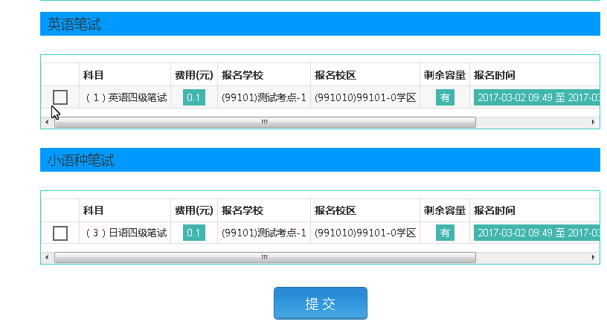
选择要报考的科目，点击“提交”按钮，返回到考生报名页面，点击“口试报考”
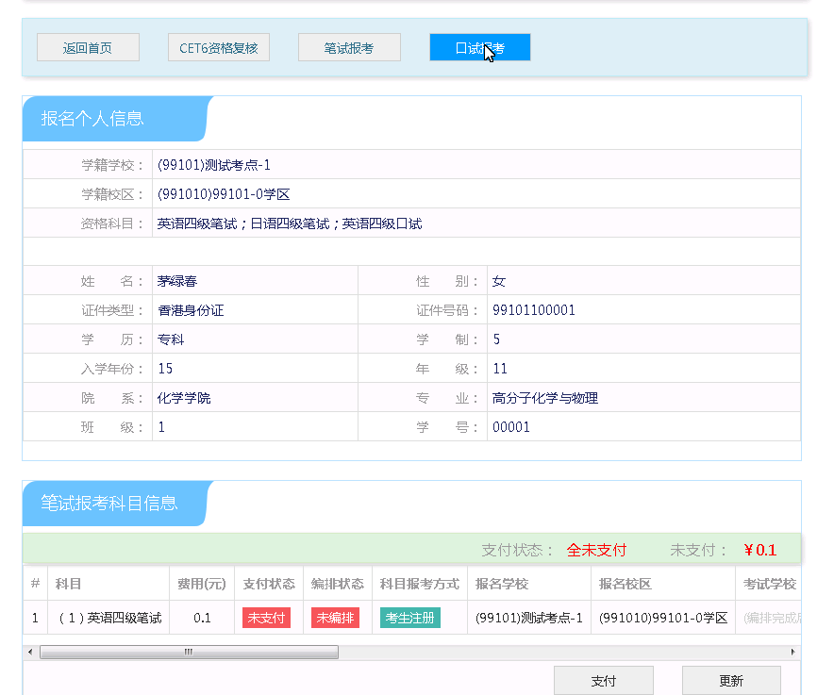
进入口试报考页面
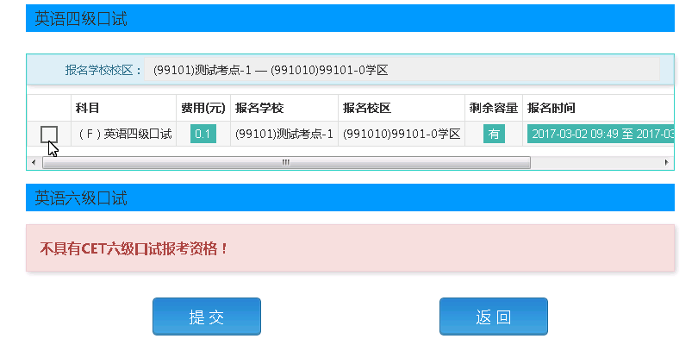
选择要报考的口试科目，点击“提交”按钮。
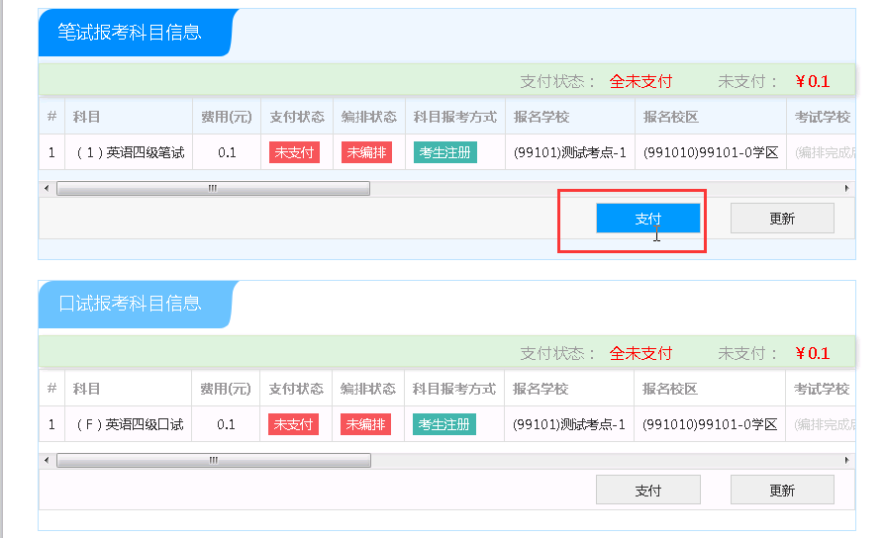
点击“支付”按钮
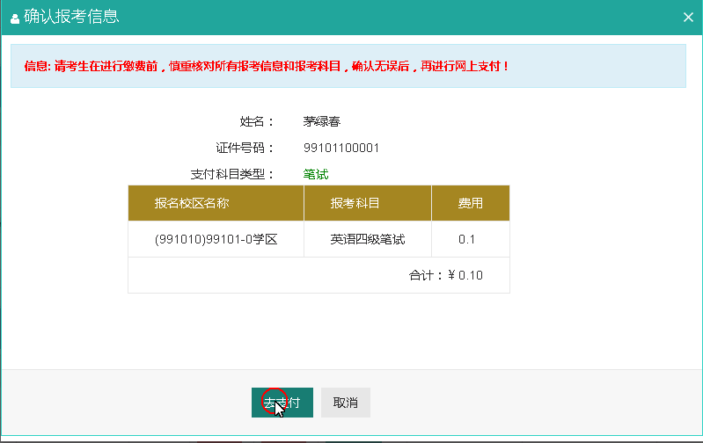
弹出确认支付信息界面，点击“去支付”按钮
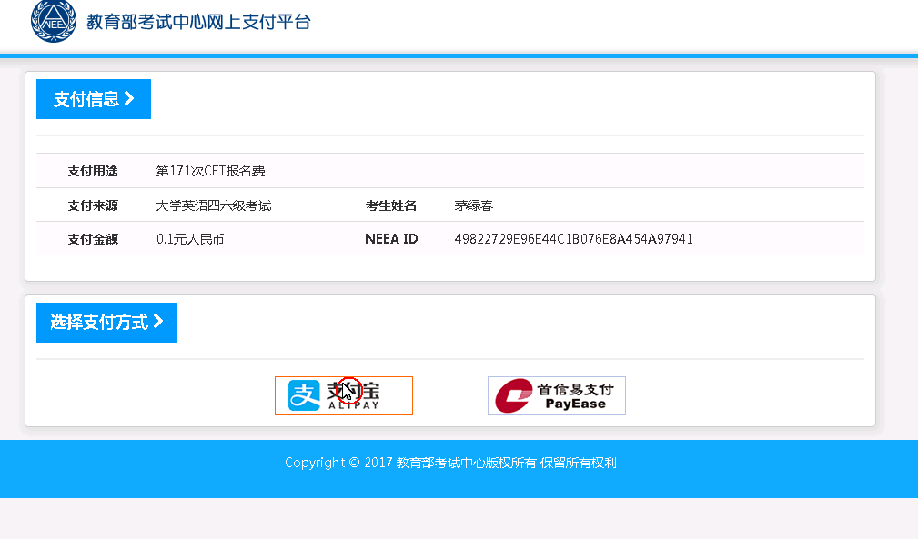
进入支付信息页面，可以选择支付宝支付，也可以选择首信易支付两种支付方式
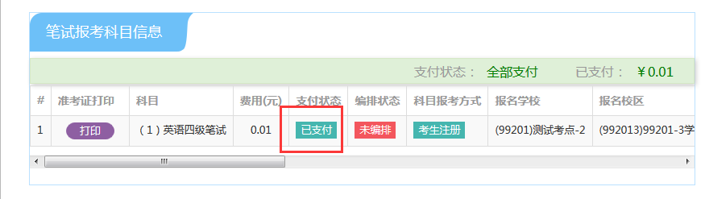
支付完成。
支付完成后，请不要立即关闭支付页面，请等待系统跳转至报名页面，以免产生退费影响报名。
笔试支付完成后，才可以支付口试报名费。

